中航信托•天垣12号融创杭州庆隆项目
股权投资集合资金信托计划
2021年2月监管报告

项目名称：中航信托•天垣12号融创杭州庆隆项目股权投资集合资金信托计划
委托方：中航信托股份有限公司
受托方：北京康信君安资产管理有限公司
监管人员：于文芳
日期：2021年3月9日
目录
1项目基本情况 1
1.1项目公司基本情况 1
1.2项目概况 2
2重大事件披露 3
3项目五证办理及施工进度情况 3
3.1项目五证办理情况说明 3
3.2项目施工情况 4
3.2.1项目施工进度情况 4
3.2.2项目施工进度分析 5
4印鉴使用情况 7
5合同签订情况 8
5.1新签订合同情况 8
5.2项目合同支付情况 8
6资金情况 13
6.1资金流出情况 13
6.2资金流入情况 16
6.2.1销售回款流入 16
6.2.2其他资金流入 16
6.3各类保证金情况 17
6.4各银行账户余额 17
7项目成本统计 18
7.1资金使用情况统计 18
7.2合约成本统计 19
8项目销售情况 20
8.1当地销售政策（预售政策、限购限售、限价政策描述） 20
8.2项目销售及营销推广计划 21
8.3项目销售情况统计 21
9下期关注重点 21
附件 22
附件一 SPV公司对账单 22
附件二 合资公司对账单 23
附件三 项目公司对账单 24
附件四 用印登记薄 32

为了方便阅读之目的，本报告中将部分名称简写为：
·SPV公司：杭州融棠企业管理有限公司
·合资公司：杭州融惠企业管理有限公司
·项目公司：杭州融滨昌盛置业有限公司
·中航信托：中航信托股份有限公司
·康信资管：北京康信君安资产管理有限公司

1项目基本情况

1.1项目公司基本情况
中航信托成立《中航信托·天垣12号融创庆隆项目股权投资集合资金信托计划》（以下简称“信托计划”），中航信托平价受让SPV公司49%股权（开发贷期间由融创代持并质押给信托）后，信托资金用于对SPV公司进行实缴增资，信托资金除缴纳信保基金外，其余资金最终投入项目开发建设。合资公司与项目公司层面，SPV公司按照持股比例向合资公司投资，合资公司将资金用于项目公司，项目公司负责杭州庆隆项目的开发建设，2020年12月11日中航信托将所持有SPV公司49%股权转让给杭州融轩房地产开发有限公司，转让股权后杭州融轩房地产开发有限公司持有SPV公司100%股权并将持有SPV公司100%股权质押给中航信托，具体情况如下图所示：
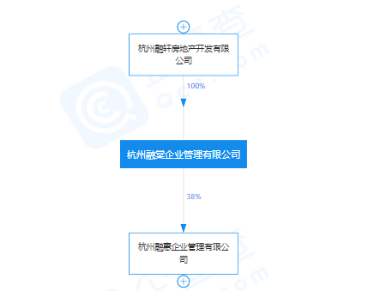

图1 杭州融棠企业管理有限公司股权穿透图
2020年6月23日杭州市土地交易中心公示杭政储出【2020】41号地块（GS0304-R21/B1/B2-01地块)，由杭州融惠企业管理有限公司（合资公司）以总价299,550万元获取，后成立杭州融滨昌盛置业有限公司（项目公司）开发庆隆项目，同时合资公司持项目公司100%的股权，杭州融惠企业管理有限公司、杭州滨瑚企业管理有限公司、浙江金昌启亚控股有限公司分别持有合资公司38%、37%、25%的股权，按持股比例进行出资开发庆隆项目。具体情况如下图：

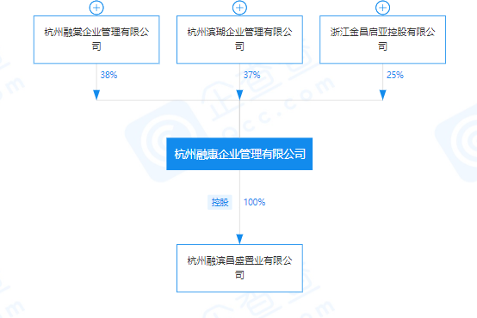

图2 项目公司股权穿透图

1.2项目概况
合资公司以总价299,550万元竞得庆隆小河单元GS0304-R21/B1/B2-01地块，起拍价为235,550万元；楼面地价24,774元/㎡，并于2020年9月30日取得不动产权证书，项目四至：东北侧为莫干山路，西北侧为登云路，东南侧为正德里街，西南侧为李家桥工业园区。总面积为48365㎡，用途为住宅、商业商务用地。容积率为≦2.5，绿地率≧35%。
根据建设工程规划许可证，项目详细经济指标见下表：
规划指标 |  | 单位 | 汇总
总用地面积 |  | ㎡ | 48,365.00
总建筑面积 |  | ㎡ | 173,020.19
地上计容建筑面积 |  | ㎡ | 120,912.50
可售建筑面积 |  | ㎡ | 119,271.91
其中 | 高层建筑（精装） | ㎡ | 56,969.24
其中 | LOFT（精装) | ㎡ | --
其中 | 商业（毛坯） | ㎡ | 3,785.00
其中 | 商业（办公） | ㎡ | 58,517.67
其中 | 计容配套用房面积 | ㎡ | 1,640.59
地下建筑面积 |  | ㎡ | 52,107.62
其中 | 地下人防车库面积 | ㎡ | 11,530.00
其中 | 地下非人防车库面积 | ㎡ | 40,577.62
容积率 |  | / | 2.5
总户数 |  | 户 | 457
机动车停车位 |  | 辆 | 1213
其中 | 地下停车位 | 辆 | 1105
其中 | 地上停车位 | 辆 | 108

2重大事件披露
（1）2021年2月1日工商银行解放路支行开发贷放款20,000.00万元，通过陕西建工集团有限公司回流至项目公司，截至2021年2月28日工商银行杭州市解放路支行开发贷放款120,000.00万元，浙商银行股份有限公司杭州分行开发贷放款60,000.00万元，南京银行杭州城北支行开发贷已放款30,000.00万元，开发贷共放款210,000.00万元
（2）2月份项目公司开发贷分配给股东20,000.00万元，按持股比例进行分配，其中分配给杭州滨瑚企业管理有限公司7,400.00 万元、杭州融棠房地产开发有限公司7,600.00 万元、浙江金昌启亚控股有限公司5,000.00 万元。

3项目五证办理及施工进度情况

3.1项目五证办理情况说明
截至2021年2月28日，该项目具体证照办理进度情况如下表：
项目五证办理进度情况表
序号 | 证件名称 | 政策要求 | 预计取证日期 | 实际取证日期 | 备注
1 | 国有土地使用证 | - 应该提供申请表及申请人身份证明、国有建设用地使用权出让合同(含用地红线图）、出让金票据、一般缴款书、权籍调查成果确认单、宗地图、测量报告、完税凭证；  - 依据不动产登记办法办理。 | 2020年10月05日 | 2020年9月30日 | 已收归共管
2 | 建设用地规划许可证 | 1、《建设用地规划许可证》申请表；  2、发改部门项目批准、核准、备案文件；  3、土地出让合同；  4、用地红线图（包括电子文件）；  5、企业营业执照。 | —— | 2020年7月31日 | 已收归共管
3 | 建设工程规划许可证 | - 《建设工程规划许可证》申请表；  - 使用土地的有关证明文件；  - 发改部门建设项目批准、核准、备案文件；  - 建设工程设计方案等材料（包括电子文件），需要建设单位编制修建性详细规划的建设项目，还应当提交修建性详细规划。 | 2020年9月19日 | 2020年8月14日 | 已收归共管
4 | 施工许可证 | 1、《建筑工程施工许可证》申请表；  2、已经办理该建筑工程用地批准手续，取得《不动产权证》、《建设用地批准书》；  3、已经取得《建设工程规划许可证》；  4、已取得施工图审查报告（含：消防审查合格书、人防审查合格书）及加盖审图章的全套工程施工图设计文件；  5、中标通知书或直接发包批准手续，施工合同；  6、施工场地已经具备施工条件的声明；  7、建设资金已落实承诺书；  8、企业营业执照。 | 2020年10月15日 | 2020年10月28日 | 已收归共管
5 | 商品房预售许可证 | - 商品房预售方案（包括由规划主管部门确认的商品房开发项目规划总平面图及分层、分户平面图、一房一价楼盘信息表），商品房预售许可证核发申请表，房地产开发企业资质证书、土地出让合同、营业执照、建设工程施工许可证、国有土地使用权证、建设工程规划许可证，地下人防位置、面积证明（适用于预售商品房有地下车位的情形），项目立项文件或企业投资项目备案通知书，投入开发建设的资金占工程建设总投资25%的证明材料（符合规定要求的工程形象进度鉴定单）；  - 已确定施工进度和竣工交付日期、项目建筑主体施工形象进度须达到总层数的二分之一且不低于10层）、已在项目所在地的银行设立商品房预售款监管专用账户、白蚁防治合同及备案表和楼盘表备案已取得。 | 2020年11月29日 | 2021年1月17日 | 已收归共管
注：以上表格中的五证计划取得时间数据来源于中航信托提供的尽调报告所填列，具体时间以实际情况为准。

3.2项目施工情况

3.2.1项目施工进度情况
2021年2月施工进度情况及2021年3月施工计划

截至2021年2月28日，项目现场施工情况如下：
1、1#楼属于住宅层高17层，目前施工至筏板；
2、2#楼属于住宅层高17层，目前施工至垫层；
3、3#楼属于住宅层高17层，目前施工至底板浇筑完成；
4、4#楼属于住宅层高16层，目前施工至土方开挖；
5、5#楼属于住宅层高17层，目前施工至第16层顶板浇筑完成；
6、6#楼属于商业大平层层高16层，目前完成桩基施工64%；
7、7#楼属于住宅及配套公建层高17层，目前施工至第16层顶板浇筑完成；
8、8#楼属于住宅及配套公建层高17层，目前完成桩基施工60%；
9、9#楼属于商业大平层层高17层，目前完成桩基施工49%；
10、10#楼属于商业大平层层高17层，目前完成桩基施工100%；
11、11#楼属于商业大平层层高17层，目前施工至主楼底板完成。。

2021年3月1日至2021年3月31日施工计划。
1、5#、7#楼封顶；
2、2#、3#、11#楼施工至二层；
3、1#楼正负零；
4、6#、9#、10#首层土开挖。

3.2.2项目施工进度分析
关键节点 | 计划完成时间 | 实际形象进度
基础工程 | 2021年4月3日 | ——
首开主体结构达预售标准 | 2020年11月22日 | 2020年12月5日
实体样板房精装 | 2020年12月15日 | 2020年12月15日
首批预售 | 2021年11月29日 | 2021年1月26日
结构封顶 | 2021年8月31日 | ——
精装修交付 | 2022年12月30日 | ——
注：以上表格中的工程进度计划完成时间数据依据信托尽调报告所填列，实际形象进度以工程现场为准。

（转下页）

标的项目现场照片（2021年2月）
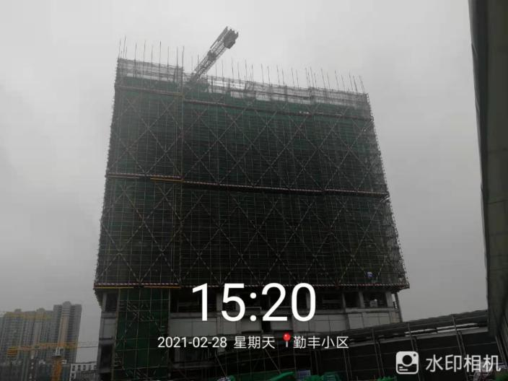
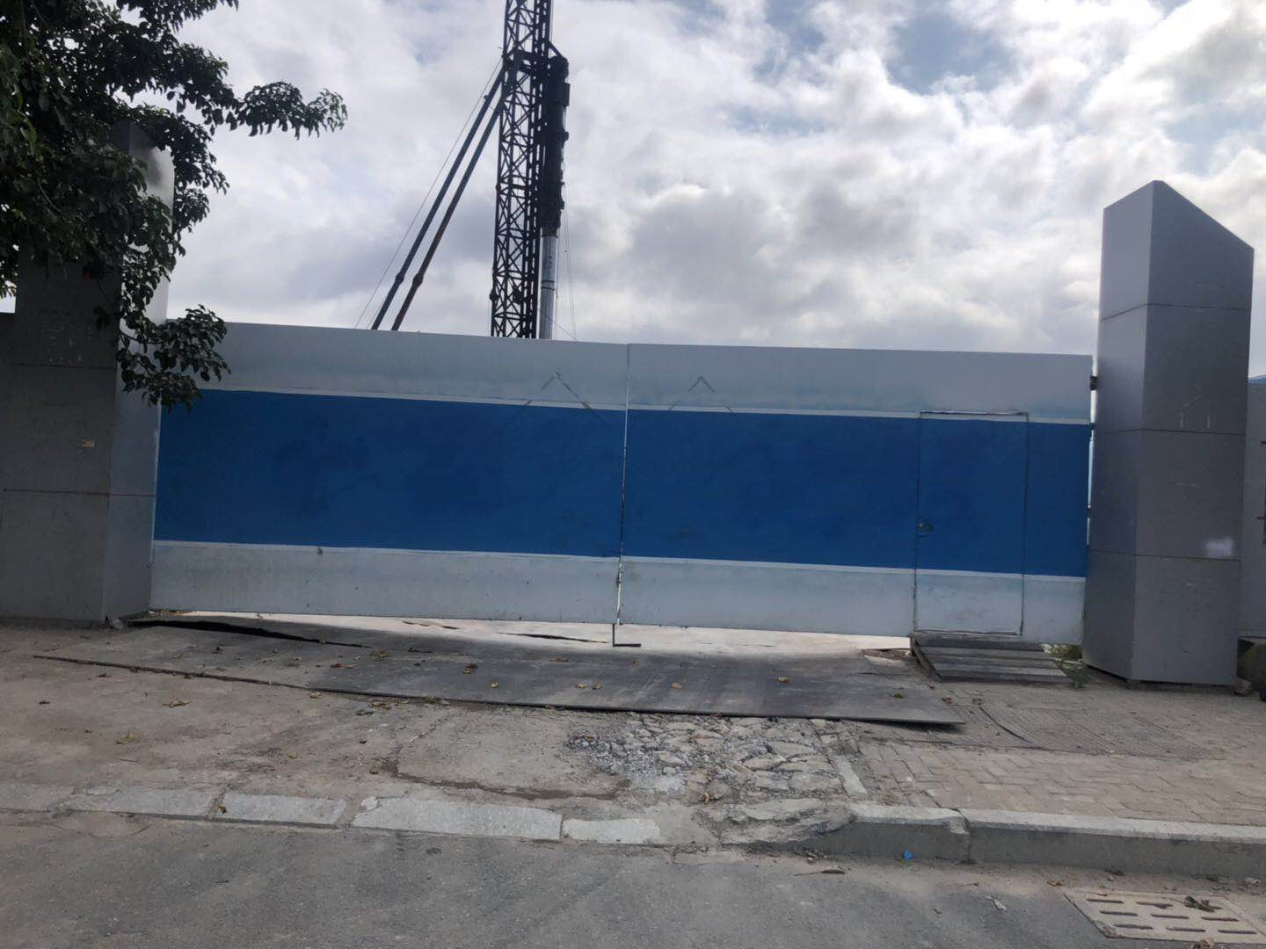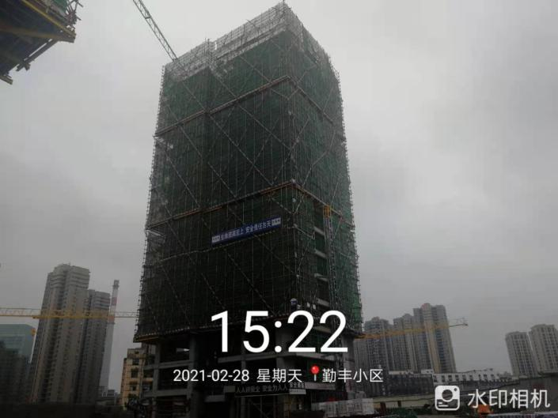

1、项目地块7#楼 2、项目地块5#楼

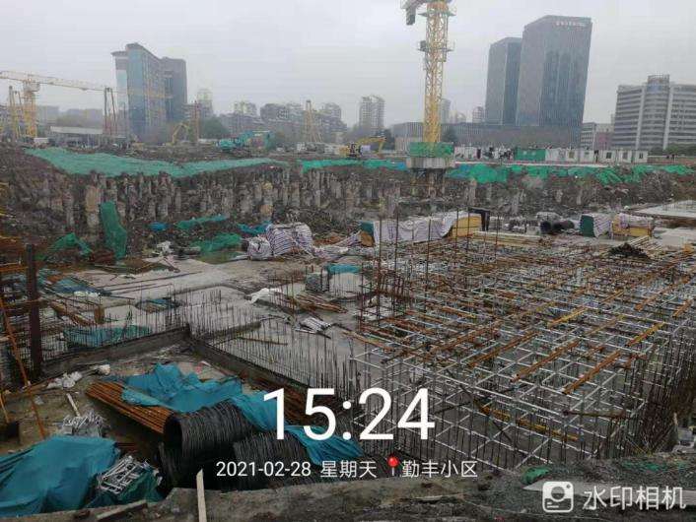
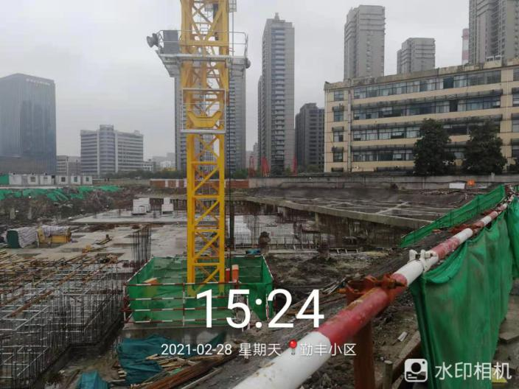

3、项目块2#楼、3#楼 4、项目地块1#楼
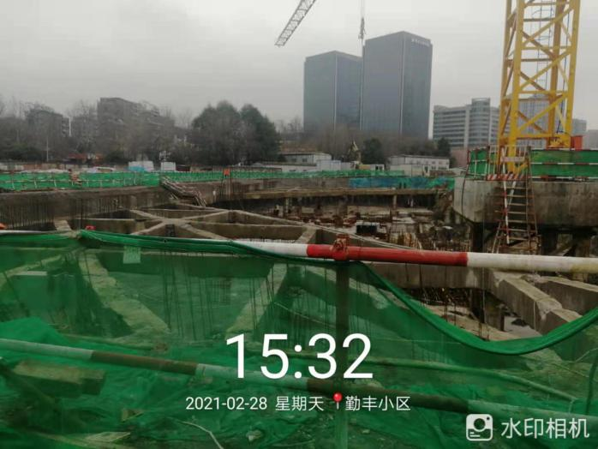
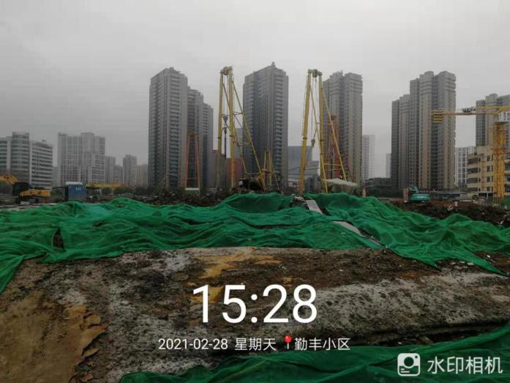

6、项目东地块（海潮路东侧）

5、项目地块11#楼 6、项目地块8#楼

4印鉴使用情况
根据监管协议的约定，康信资管驻场人员与SPV公司共管的印鉴为：公章、法定代表人人名章、财务专用章；合资公司共管的印鉴为：公章、法定代表人人名章、财务专用章；与项目公司共管的印鉴为：公章、法定代表人人名章、财务专用章、发票专用章、合同章。对于印章的使用，康信资管驻场人员按照中航信托的要求，履行印章使用流程。2021年2月合资公司未用印，SPV公司、项目公司印鉴使用情况详见下表：
公司名称 | 公章（次） | 法人人名章（次） | 财务专用章（次） | 发票专用章（次） | 合同章（次） | 备注
杭州融棠企业管理有限公司 | 1 | 1 | 0 | 0 | 0 | ——
杭州融惠企业管理有限公司 | 0 | 0 | 0 | 0 | 0 | ——
杭州融滨昌盛置业有限公司 | 62 | 18 | 0 | 0 | 0 | ——

SPV公司2月份印章使用明细表
日期 | 印鉴名称及使用按次数 | 用印事由 | 用印材料 | 申请部门 | 经办人 | 监印人
2021/2/3 | 公章(1）、法人章（1） | 提供给浦发银行查询征信 | 企业信用信息查询授权书 | 财务部 | 章珏琪 | 于文芳、陈滦滦

项目公司2月份印章使用明细表
日期 | 印鉴名称及使用次数 | 用印事由 | 用印材料 | 申请部门 | 经办人 | 监印人
2021/2/2 | 公章(1） | 工商银行开发贷放款总包单位资金路径回流承诺 | 承诺函 | 财务部 | 章珏琪 | 于文芳、陈滦滦
2021/2/5 | 公章(14)、法人章(7) | 工商银行办理开立预售资金监管账户密码器、回单卡下挂 | 财智卡业务申请书、支付密码业务申请书、授权书、授权委托书、营业执照复印、开户许可证、法人身份复印件 | 财务部 | 郭辰雨 | 郭辰雨、吴远远
2021/2/7 | 公章(2） | 提供给房管局预售资金收支汇总银行对账单 | 商品房监管项目预售资金收缴、支出情况汇总表 | 滨江营销 | 刘菲菲 | 于文芳、陈滦滦
2021/2/7 | 公章(8)、法人章(4) | 渤海银行定存协议 | 渤海银行人民币单位协定存款合同 | 财务部 | 章珏琪 | 于文芳、陈滦滦
2021/2/24 | 公章(2） | 提供给房管局预售资金收、支汇总银行对账单 | 商品房监管项目预售资金收缴、支出情况汇总表 | 滨江营销 | 刘菲菲 | 于文芳、陈滦滦
2021/2/24 | 公章(35)、法人章(7) | 项目公司与宁波市中环建筑装饰有限公司签订临时展厅装修工程合同 | 大悦城临时展厅精装修工程合同 | 成本部 | 金辰 | 于文芳、陈滦滦

2021年2月，SPV公司、合资公司无证照外出使用情况，项目公司印章、证照外出情况如下表：

项目公司印章/证照外出使用登记表
外出/借日期 | 印鉴/证照名称 | 事由 | 外出机构 | 经办人 | 监印/证人 | 归还日期
2021/2/5 | 公章、法人章、财务章、营业执照副本、开户许可证 | 工商银行办理开立预售资金监管账户密码器、回单卡下挂 | 工商银行杭州解放路支行 | 郭辰雨 | 郭辰雨、吴远远 | 2021/2/5

5合同签订情况

5.1新签订合同情况
2021年2月，项目公司共计签订合同2份，合同金额为705,180.38 元，其中项目公司签订1份银行定存协议不涉及合同金额。
项目公司合同签订情况表
序号 | 对方单位 | 合同文件名称 | 合同内容 | 合同金额（元） | 用印日期
1 | 渤海银行杭州钱江支行 | 渤海银行人民币单位协定存款合同 | 渤海银行单位存款利息按日计息，在每年3月21日，6月21日，9月21日，12月21日付利息 | ---- | 2021/2/7
2 | 宁波市中环建筑设计装饰有限公司 | 大悦城临时展厅精装工程 | 滨融府项目大悦城临时展厅精装修工程委托宁波市中环建筑设计装饰有限公司完成本工程，工程合同期为27个日历天 | 705,180.38 | 2021/2/24
合 计 |  |  |  | 705,180.38

5.2项目合同支付情况
依据项目公司提供的合同台账，截至2021年2月28日，项目公司共签订57份合同，包括：土地合同1份，前期类合同30份，工程类合同6份，营销类合同19份，财务类合同1份；合同金额共计3,509,364,160.02元，依据合同已支付3,106,761,923.99元，待支付合同金额402,602,236.03元，合同支付情况详见下表

合同类型 | 合同编号 | 签订时间 | 对方单位 | 合同名称 | 合同金额（元） | 付款情况
 |  |  |  |  |  | 本期支付（元） | 累计支付（元） | 累计支付占合同金额比例
土地合同 |  | 2020/7/7 | 杭州市规划和自然资源局 | 杭州市国有建设用地使用权出让合同 | 2,995,500,000.00 | 0.00 | 2,995,500,000.00 | 100%
土地合同合计 |  |  |  |  | 2,995,500,000.00 | 0.00 | 2,995,500,000.00 | 100%
前期类 | —— | 2020/7/20 | 杭州丰安电力建设有限公司 | 杭政储出【2020】41号地块临时用电工程施工承包合同 | 884,726.00 | 0.00 | 884,726.00 | 100%
前期类 | —— | 2020/7/24 | 杭州慧建自来水安装有限公司 | 临时施工用水合同书 | 245,000.00 | 0.00 | 245,000.00 | 100%
前期类 | —— | 2020/7/24 | 浙江省地矿勘察院有限公司 | 地质勘探技术服务合同 | 435,490.00 | 357,547.68 | 357,547.68 | 82.10%
前期类 | —— | 2020/8/1 | 杭州民安检测科技有限公司 | 杭政储出【2020】41号地块桩基检测及基坑监测合同 | 763,780.00 | 0.00 | 0.00 | 0.00%
前期类 | —— | 2020/8/1 | 浙江东方工程管理有限公司 | 杭政储出【2020】41号地块监理工程合同文件 | 3,391,000.00 | 0.00 | 319,202.40 | 9.41%
前期类 | —— | 2020/9/1 | 杭州慕景景观设计咨询有限公司 | 杭政储出【2020】41号地块 景观工程施工图设计合同 | 435,285.00 | 0.00 | 0.00 | 0.00%
前期类 | —— | 2020/8/1 | 中国建筑西南勘察设计研究院有限公司 | 杭政储出【2020】41号地块项目工程勘察外业见证合同 | 29,854.3 | 0.00 | 0.00 | 0.00%
前期类 | —— | 2020/7/1 | 浙江华智建筑技术推广中心 | 节能评估服务合同书（含能效测评） | 360,000.00 | 0.00 | 360,000.00 | 100%
前期类 | —— | 2020/7/1 | 杭州伽兰勘察设计有限公司 | 建设工程规划日照分析技术合同 | 134,000.00 | 0.00 | 134,000.00 | 100%
前期类 | —— | 2020/8/11 | 浙江虹图建筑设计有限公司 | 建设工程设计合同施工图阶段 | 3,461,258.94 | 0.00 | 2,422,881.26 | 70.00%
前期类 | —— | 2020/8/1 | 浙江绿城建筑设计有限公司 | 建设工程设计合同（方案阶段） | 5,609,742.00 | 0.00 | 5,329,254.90 | 95.00%
前期类 | —— | 2020/9/1 | 艺普得(上海)城市设计咨询有限公司 | 杭政储出2020-41号地块景观工程设计合同 | 1,450,950.00 | 0.00 | 580,380.00 | 40.00%
前期类 | —— | 2020/9/27 | 杭州建业造价工程师事务所有限公司 | 杭政储【2020】41号地块全过程造价咨询工程 | 2,335,770.00 | 0.00 | 244,357.48 | 10.46%
前期类 | —— | 2020/12/1 | 杭州纬成地理信息科技有限公司 | 测绘合同 杭政储出（2020）41号场地标高、管线测量 | 236,000.00 | 0.00 | 236,000.00 | 100%
前期类 | —— | 2020/12/1 | 杭州铭越建筑工程咨询有限公司 | 招投标代理委托合同 | 150,000.00 | 0.00 | 150,000.00 | 100%
前期类 | —— | 2020/10/17 | 浙江绿城建筑科技有限公司 | 设计服务合同 | 284,900.00 | 0.00 | 56,980.00 | 20.00%
前期类 | —— | 2020/10/17 | 浙江绿城建筑科技有限公司 | 智能化设计服务合同 | 162,300.00 | 0.00 | 32,460.00 | 20.00%
前期类 | —— | 2020/8/20 | 中建三局第二建设工程有限责任公司浙江建筑设计院 | 建设工程设计合同施工图阶段 | 468,000.00 | 304,200.00 | 397,800.00 | 85.00%
前期类 | —— | 2020/9/30 | 中哲创建科技股份有限公司 | 建设工程设计合同施工图阶段 | 1,200,000.00 | 240,000.00 | 720,000.00 | 60.00%
前期类 | —— |  | 浙江鼎测地理信息技术有限公司 | 土地测绘委托协议书（宗地测绘） | 70,223.00 | 70,223.00 | 70,223.00 | 100%
前期类 | —— | 2020/12/11 | 杭州纬成地理信息科技有限公司 | 测绘合同-杭政储出（2020）41号房屋测绘合同（预测绘及人防测绘） | 225,000.00 | 0.00 | 225,000.00 | 100%
前期类 | —— |  | 杭州市物业管理协会 | 物业管理招投标咨询服务协议 | 10,000.00 | 0.00 | 0.00 | 0.00%
前期类 | —— |  | 浙江工业大学工程设计集团有限公司 | 杭政储出（2020）41号地块商品住宅（设配套公建）及商业商务用房项目基坑围护设计服务合同 | 450,000.00 | 0.00 | 405,000.00 | 90.00%
前期类 | —— | 2020/7/1 | 杭州市勘测设计研究院有限公司 | 建设项目规划监督测量技术服务合同（定位图） | 65,120.00 | 65,120.00 | 65,120.00 | 100%
前期类 | —— | 2020/11/19 | 深圳市郑中设计股份有限公司 | 杭州庆隆地块地下室会所项目设计合同 | 1,922,200.00 | 0.00 | 1,153,320.00 | 60.00%
前期类 | —— | 2020/12/11 | 杭州市规划和自然资源调查监测中心（杭政市地理信息中心） | 建设工程规划三维景观分析技术合同 | 55,500.00 | 0.00 | 0.00 | 0.00%
前期类 | —— | 2020/12/1 | 杭州绿马建筑工程咨询有限公司 | 技术咨询合同书（水土保持方案编制、监测、验收） | 285,000.00 | 0.00 | 160,000.00 | 56.14%
前期类 | —— | 2020/12/29 | 上海兴邦建筑技术有限公司 | 杭政储出[2020]41号地块项目PC深化设计合同 | 977,000.00 | 0.00 | 0.00 | 0.00%
前期类 | —— |  | 杭州宏东勘测设计有限公司 | 建设工程测量合同（日照实测绘） | 45,500.00 | 0.00 | 0.00 | 0.00%
前期类 | —— | 2020/11/25 | 融创物业服务集团有限公司 | 杭州市前期物业服务合同（备案用） | 0.00 | 0.00 | 0.00 | 0.00%
前期类合同合计 |  |  |  |  | 26,143,599.24 | 1037,090.68 | 14,549,252.72 | 55.65%
工程类 | —— | 2020/8/14 | 陕西建工集团股份有限公司 | 杭政储出【2020】41号地块总包合同 | 385,797,936.99 | 1,191,591.85 | 43,991,591.85 | 11.40%
工程类 | —— | 2020/7/20 | 浙江融邦建筑工程有限公司 | 杭政储出【2020】41号地块项目桩基及基坑支护工程合同文件 | 63,590,526.18 | 1,186,526.58 | 45,107,977.07 | 70.94%
工程类 | —— | 2020/10/1 | 北京东方雨虹防水技术股份有限公司 | 杭政储出【2020】41号地块项目防水材料（东方雨虹）采购合同文件 | 4,605,168.08 | 0.00 | 0.00 | 0.00%
工程类 | —— |  | 中国太平洋财产保险股份有限公司重庆分公司 | 中国太平洋财产保险股份有限公司投保单 | 130,877.06 | 0.00 | 130,877.06 | 100%
工程类 | —— | 2020/10/1 | 苏州金螳螂建筑装饰股份有限公司 | 庆隆地块大区户型及公区装饰装修工程设计合同 | 614,000.00 | 0.00 | 368,400.00 | 60.00%
工程类 | —— | 2020/12/1 | 杭州柏丽贸易有限公司 | 滨融府项目商业地块橱柜（柏丽）供货及安装工程 | 10,876,044.96 | 0.00 | 0.00 | 0.00%
工程类合同合计 |  |  |  |  | 465,614,553.27 | 2,378,118.43 | 89,598,845.98 | 19.24%
营销类 | —— | 2020/9/2 | 融创物业服务集团有限公司杭州分公司 | 庆隆小河单元GS0304-R21/B1/B2-01地块建设工程住宅项目物业前期介入服务合同 | 853,386.99 | 0.00 | 256,016.10 | 30%
营销类 | —— | 2020/10/1 | 上海三菱电梯有限公司浙江分公司 | 庆隆项目示范区电梯安装合同 | 33,550.00 | 0.00 | 0.00 | 0%
营销类 | —— |  | 上海三菱电梯有限公司 | 融创庆隆项目示范区电梯（三菱）采购合同 | 122,747.00 | 0.00 | 85,922.9 | 70%
营销类 | —— | 2020/8/1 | 苏州金螳螂建筑装饰股份有限公司 | 庆隆地块示范区售楼处会所及139户型样板间装饰装修工程设计合同 | 978,000.00 | 0.00 | 0.00 | 0%
营销类 | —— | 2020/9/1 | 上海丹健环境艺术设计有限公司 | 杭州庆隆项目300户型样板间装饰装修工程设计合同 | 418,500.00 | 0.00 | 251,100.00 | 60%
营销类 | —— | 2020/10/1 | 深圳市郑中设计股份有限公司 | 杭州庆隆地块300方大平层样板间及公区硬装设计合同 | 989,800.00 | 0.00 | 593,880.00 | 60%
营销类 | —— | 2020/10/1 | 深圳丹健环境艺术设计有限公司 | 庆隆项目ABC户型样板间软装设计及采购合同 | 2,436,500.00 | 0.00 | 2,071,025.00 | 85%
营销类 | —— | 2020/12/1 | 宁波市中环建筑装饰有限公司 | 滨融府项目样板房精装修工程 | 1,468,320.47 | 0.00 | 1,320,570.11 | 89.94%
营销类 | —— | 2020/12/1 | 杭州宁丽家居有限公司 | 滨融府项目住宅样板房衣柜及镜柜（索菲亚）采购 | 117,091.97 | 0.00 | 0.00 | 0%
营销类 | —— | 2020/12/22 | 杭州古梵服饰有限公司 | 服装采购合同 | 41,800.00 | 41,800.00 | 41,800.00 | 100%
营销类 | —— | 2020/12/22 | 中国电信有限公司杭州分公司 | 商务专线业务服务合同 | 12,000.00 | 0.00 | 12,000.00 | 100%
营销类 | —— | 2020/12/22 | 浙江明源地产管理咨询有限公司 | 明源云客电子商务平台在线租用服务合同 | 40,000.00 | 0.00 | 40,000.00 | 100%
营销类 | —— | 2020/12/25 | 杭州悦动商业管理有限公司 | 商铺租赁合同 | 688,426.50 | 88,461.91 | 185,864.84 | 27.00%
营销类 | —— | 2020/11 | 深圳市郑中设计股份有限公司 | 杭州庆隆项目示范区售楼处 | 824,600.00 | 0.00 | 494,760.00 | 60%
营销类 | —— |  | 上海国景模型设计公司 | 模型制作合同 | 99,200.00 | 96,224.00 | 96,224.00 | 97.00%
营销类 | —— |  | 杭州钜辉广告有限公司 | 制作安装合同 | 698,000.00 | 0.00 | 698,000.00 | 100%
营销类 | —— |  | 融创物业服务集团有限公司杭州分公司 | 滨融府临展项目前期销售案场物业服务合同 | 856,404.20 | 0.00 | 0.00 | 0%
营销类 | —— |  | 杭州市拱墅区先见广告设计工作室 | 滨融府策划推广合同 | 510,000.00 | 0.00 | 0.00 | 0%
营销类 | —— |  | 宁波市中环建筑设计装饰有限公司 | 大悦城临时展厅精装工程 | 705,180.38 | 616,662.34 | 616,662.34 | 87.45%
营销类合同合计 |  |  |  |  | 11,893,507.51 | 843,148.25 | 6,763,825.29 | 56.87%
财务类 | —— | 2020/11/16 | 浙商银行股份有限公司杭州分行、南京银行杭州分行、工商银行杭州解放路支行 | 银团贷款协议 | 10,212,500.00 | 0.00 | 350,000.00 | 3.43%
财务类合同合计 |  |  |  |  | 10,212,500.00 | 0.00 | 350,000.00 | 3.43%
总计 |  |  |  |  | 3,509,364,160.02 | 4,258,357.36 | 3,106,761,923.99 | 88.53%

6资金情况

6.1资金流出情况
2021年2月期间，SPV公司未提交资金计划，发生自动划扣银行手续费51.00元。
2021年2月期间，合资公司未提交资金计划，未发生资金流出。
2021年2月期间，项目公司实际支付1,542.08万元，资金计划执行情况见下表：
项目 | 计划付款金  （万元） | 实际付款金额  （万元） | 月度计划资金使用率 | 支出说明
前期费 | 281.57 | 103.71 | 36.83% | 支付项目地质勘察费35.75万元，宗地测绘费7.02万元，项目地块测量费6.51万元，门窗幕墙设计费24.00万元，人防设计费30.42万元，其他前期费用未支付。
建筑工程费 | 1,185.00 | 237.81 | 20.07% | 支付总包单位工程进度款119.16万元，支付桩基进度款118.65万元。
管理费用 | 100.00 | 98.39 | 98.39% | 支付人员工资及日常招待费、交通费、办公费、社保费用等
财务费用 | 830.00 | 830.05 | 100% | 支付开发贷利息829.93万元，银行扣手续费0.12万元
营销费用 | 137.00 | 87.27 | 63.70% | 支付展厅模型设计费9.62万元、大悦城展厅2月租金8.85万元，开盘购买办公用品0.45万元，销售合同印刷费0.7万元，大悦城展厅装修费61.67万元，营销服装采购4.18万元，大悦城展厅物业用品1.81万元
税费 | 2,720.00 | 184.97 | 6.80% | 支付印花税（银行自动划扣）
其他 | 0.00 | 0.00 | 0.00% | ---
合计 | 5,253.57 | 1,542.08 | 29.35% | ---
注：2021年2月份收到开发贷20,000.00万元（开发贷通过总包单位回流至项目公司后，按持股比例全部分配给股东，往来款，未列入2月资金计划内。

2021年2月期间，合资公司无资金流出，SPV公司及项目公司资金使用情况详见下表：
（转下页）
SPV公司资金流出
序号 | 收款方 | 资金用途 | 金额（元） | 支付时间 | 出款账户 | 用款类型 | 备注
1 | 银行 | 网银年费 | 50.00 | 2021/2/1 | 浦发银行（2293） | 财务费用 | 银行自动扣款
2 | 银行 | 手续费 | 1.00 | 2021/2/4 | 浦发银行（2293） | 财务费用 | 银行自动扣款
3 | 杭州融轩房地产开发有限公司 | 往来款(开发贷分配款） | 76,000,000.00 | 2021/2/4 | 浦发银行（2293） | 往来款 | ——
合计 |  |  | 76,000,051.00 | —— | —— | —— | ——

项目公司资金流出明细表
序号 | 收款方 | 资金用途 | 金额（元） | 支付时间 | 出款账户 | 用款类型 | 备注
1 | 陕西建工集团有限公司 | 往来款（开发贷回流） | 100,000,000.00 | 2021/2/2 | 工商银行（8773） | 往来款 | ——
2 | 陕西建工集团有限公司 | 往来款（开发贷回流） | 100,000,000.00 | 2021/2/2 | 工商银行（8773） | 往来款 | ——
3 | 浙江金昌启亚控股有限公司 | 往来款（开发贷分配款）） | 50,000,000.00 | 2021/2/4 | 中国银行（9921） | 往来款 | ——
4 | 杭州融棠企业管理有限公司 | 往来款（开发贷分配款）） | 76,000,000.00 | 2021/2/4 | 中国银行（9921） | 往来款 | ——
5 | 杭州滨瑚企业管理有限公司 | 往来款（开发贷分配款）） | 74,000,000.00 | 2021/2/4 | 中国银行（9921） | 往来款 | ——
6 | 胡恋 | 业务招待费 | 2,309.20 | 2021/2/4 | 中国银行（9921） | 管理费用 | ——
7 | 浙江苏宁易购商贸有限公司 | 办公用品 | 137.92 | 2021/2/4 | 中国银行（9921） | 管理费用 | ——
8 | 上海国景模型设计有限公司 | 展厅模型设计费 | 96,224.00 | 2021/2/4 | 中国银行（9921） | 营销费用 | ——
9 | 杭州悦动商业管理有限公司 | 大悦城展厅2月租金 | 88,461.91 | 2021/2/4 | 中国银行（9921） | 营销费用 | ——
10 | 杭州科创文化用品有限公司 | 开盘购买办公用品 | 4,486.50 | 2021/2/4 | 中国银行（9921） | 营销费用
11 | 杭州三墩印刷厂 | 销售合同印刷费 | 7,000.00 | 2021/2/4 | 中国银行（9921） | 营销费用 | ——
12 | 国家金库杭州市拱墅区支库(02206) | 个税 | 1,344.37 | 2021/2/4 | 中国银行（9921） | 管理费用 | 银行自动划扣
13 | 中国银行 | 手续费 | 640.00 | 2021/2/4 | 中国银行（9921） | 财务费用 | 银行自动划扣
14 | 陕西建工集团有限公司 | 工程款 | 1,191,591.85 | 2021/2/5 | 中国银行（9921） | 建安工程费用 | ——
15 | 浙江融邦建筑工程有限公司 | 工程款 | 1,186,526.58 | 2021/2/5 | 中国银行（9921） | 建安工程费用 | ——
16 | 浙江省地矿勘察院有限公司 | 项目地质勘察 | 357,547.68 | 2021/2/5 | 中国银行（9921） | 前期费用 | ——
17 | 浙江鼎测地理信息技术有限公司 | 宗地测绘 | 70,223.00 | 2021/2/5 | 中国银行（9921） | 前期费用 | ——
18 | 杭州市勘测设计研究院有限公司 | 项目地块测量 | 65,120.00 | 2021/2/5 | 中国银行（9921） | 前期费用 | ——
19 | 中哲创建科技股份有限公司 | 门窗幕墙设计 | 240,000.00 | 2021/2/5 | 中国银行（9921） | 前期费用 | ——
20 | 中建三局第二建设工程有限责任公司浙江建筑设计院 | 人防设计费 | 304,200.00 | 2021/2/5 | 中国银行（9921） | 前期费用 | ——
21 | 中国银行 | 手续费 | 122.56 | 2021/2/5 | 中国银行（9921） | 财务费用 | 银行自动划扣
22 | 浦发银行 | 网银服务费 | 50.00 | 2021/2/5 | 浦发银行 | 财务费用 | 银行自动划扣
23 | 渤海银行 | 手续费 | 60.00 | 2021/2/5 | 渤海银行（0119） | 财务费用 | 银行自动划扣
24 | 融创鑫恒投资集团有限公司 | 1月工资 | 116,210.95 | 2021/2/7 | 中国银行（9921） | 管理费用 | ——
25 | 宁波市中环建筑装饰有限公司 | 大悦城展厅装修费 | 616,662.34 | 2021/2/7 | 中国银行（9921） | 营销费用 | ——
26 | 杭州古梵服饰有限公司 | 营销服装采购 | 41,800.00 | 2021/2/7 | 中国银行（9921） | 营销费用 | ——
27 | 杭州天优供应链管理有限公司 | 大悦城展厅物业用品 | 18,102.50 | 2021/2/7 | 中国银行（9921） | 营销费用
28 | 中国银行 | 手续费 | 55.00 | 2021/2/7 | 中国银行（9921） | 财务费用 | 银行自动划扣
29 | 上海市对外服务浙江有限公司 | 社保公积金服务费 | 160.00 | 2021/2/8 | 中国银行（9921） | 管理费用 | ——
30 | 韩刚 | 招待费 | 1,914.00 | 2021/2/8 | 中国银行（9921） | 管理费用 | ——
31 | 中国银行 | 手续费 | 10.00 | 2021/2/8 | 中国银行（9921） | 财务费用 | 银行自动划扣
32 | 融创鑫恒投资集团有限公司 | 年终奖 | 807,371.37 | 2021/2/9 | 中国银行（9921） | 管理费用 | ——
33 | 中国银行 | 手续费 | 20.00 | 2021/2/9 | 中国银行（9921） | 财务费用 | 银行自动划扣
34 | 渤海银行 | 手续费 | 205.98 | 2021/2/9 | 渤海银行（0119） | 财务费用 | 银行自动划扣
35 | 中国银行 | 回单卡收费 | 25.00 | 2021/2/15 | 中国银行（9921） | 财务费用 | 银行自动划扣
36 | 国家金库杭州市拱墅区支库 | 社保 | 23,646.82 | 2021/2/20 | 中国银行（9921） | 管理费用 | 银行自动划扣
37 | 国家金库杭州市拱墅区支库 | 印花税 | 245,072.50 | 2021/2/20 | 中国银行（9921） | 税费 | 银行自动划扣
38 | 南京银行 | 开发贷利息 | 1,227,083.34 | 2021/2/20 | 南京银行（0346） | 财务费用 | 银行自动划扣
39 | 浙商银行 | 开发贷利息 | 2,454,166.67 | 2021/2/21 | 浙商银行（6126） | 财务费用 | 银行自动划扣
40 | 工商银行 | 开发贷利息 | 4,618,055.58 | 2021/2/21 | 工商银行（7407） | 财务费用 | 银行自动划扣
41 | 杭州住房公积金管理中心 | 住房公积金 | 30,788.00 | 2021/2/22 | 中国银行（9921） | 管理费用 | 银行自动划扣
42 | 国家金库杭州市拱墅区支库 | 附加税 | 1,604,583.01 | 2021/2/22 | 中国银行（9921） | 税费 | 银行自动划扣
合计 |  |  | 415,421,978.63 | —— | —— | —— | ——

以上数据以项目公司提供的转账付款申请单、监管驻场人员通过网上银行打印对账单为准确定，两种数据相互印证时方可采用，但因监管驻场人员并不获取项目公司记账凭证，因此并不对该款项往来的具体会计记账科目进行确认，只以项目公司提供材料为准。
项目公司内部资金划转情况表
序号 | 收款方 | 付款方 | 金额（元） | 资金用途 | 备注
1 | 中国银行 | 渤海银行 | 3,000,000.00 | 往来款 | 融滨内部划转
2 | 中国银行 | 渤海银行 | 2,000,000.00 | 往来款 | 融滨内部划转
3 | 工商银行 | 渤海银行 | 4,618,055.58 | 往来款 | 融滨内部划转（开发贷利息）
4 | 南京银行 | 渤海银行 | 1,227,083.34 | 往来款 | 融滨内部划转（开发贷利息）
5 | 浙商银行 | 渤海银行 | 2,454,166.67 | 往来款 | 融滨内部划转（开发贷利息）
合计 |  |  | 13,299,305.59 | —— | ——

6.2资金流入情况
2021年2月期间SPV公司资金流入7,600.00万元；
2021年2月期间合资公司无资金流入；
2021年2月期间项目公司资金流入40,670.32 万元，其中销售回款流入664.00万元，其他资金流入40,006.32万元（开发贷及回流款40,000.00万元，利息6.32万元）。

6.2.1销售回款流入
项目公司于2月份收到销售回款6,639,978.00元，其中房款5,829,978.00元 ，车位款810,000.00元。

项目公司销售回款资金流入情况表
序号 | 付款方 | 款项来源 | 金额（元） | 收款时间 | 收款账户 | 备注
1 | 贾贤艳 | 车位款 | 790,000.00 | 2021/2/24 | 浦发银行0676 | ——
2 | 贾贤艳 | 房款 | 1,610,000.00 | 2021/2/24 | 工行9028 | ——
3 | 广州合利宝支付科技有限公司（万粟） | 房款 | 3,819,978.00 | 2021/2/25 | 工行9028 | POS机收款
4 | 邓伟 | 房款 | 400,000.00 | 2021/2/26 | 工行9028 | ——
5 | 徐珊珊 | 车位款 | 20,000.00 | 2021/2/26 | 浦发银行0676 | ——
合计 |  |  | 6,639,978.00 | —— | —— | ——

6.2.2其他资金流入
2021年2月，合资公司无资金流入，SPV公司及项目公司资金流入情况见下表：

SPV公司资金流入情况表
序号 | 付款方 | 资金用途 | 金额（元） | 收款时间 | 收款账户 | 备注
1 | 杭州融滨昌盛置业有限公司 | 往来款 | 76,000,000.00 | 2021/2/4 | 浦发银行2293 | 开发贷资金分配给股东
合计 |  |  | 76,000,000.00 | —— | —— | ——

项目公司资金流入情况表
序号 | 付款方 | 资金用途 | 金额（元） | 收款时间 | 收款账户 | 备注
1 | 工商银行 | 开发贷 | 200,000,000.00 | 2021/2/1 | 工行8773 | 开发贷
2 | 陕西建工集团股份有限公司 | 往来款 | 200,000,000.00 | 2021/2/4 | 中行9921 | 开发贷回流款
3 | 浦发银行 | 利息 | 63,222.02 | 2021/2/19 | 浦发银行0676 | 收利息
合计 |  |  | 400,063,222.02 | —— | —— | ——

6.3各类保证金情况
截至2021年2月28日，项目公司支付保证金共计486,993.20元，其中：于2020年10月28日向杭州市拱墅区城中村改造工程指挥部，支出保证金200,000.00元；于2021年1月8日向杭州悦动商业管理有限公司，支出滨融府展厅租赁保证金286,993.20元。

6.4各银行账户余额
根据项目公司提供的银行流水，截至2021年2月28日，SPV公司资金账户余额总计981.37元，各账户余额见下表。
截至2020年2月28日SPV公司各银行账户余额表
序号 | 开户行 | 账户性质 | 账号 | 余额（元）
1 | 上海浦东发展银行杭州分行营业部 | 基本存款账户 | 9520007881300002293 | 981.37
2 | 上海浦东发展银行杭州分行营业部 | 一般存款账户 | 1202092009800063067 | 0.00
总 计 |  |  | —— | 981.37
注：上海浦东发展银行杭州分行营业部一般户未开通网银，无银行余额截图，余额信息来源于融创财务提供数据。

根据项目公司提供的银行流水，截至2021年2月28日，合资公司资金账户余额总计8,668.26元，各账户余额见下表。
截至2021年2月28日合资公司银行账户余额表
序号 | 开户行 | 账户性质 | 账号 | 余额（元）
1 | 工商银行杭州江南支行 | 基本存款账户 | 1202092009800063067 | 127.66
2 | 农业银行杭州半山支行 | 非预算单位专用存款账户 | 1901031040019754 | 8,540.60
总 计 |  | —— | —— | 8,668.26
注：农业银行杭州半山支行非预算单位专用存款账户未开通网银，无银行余额截图，余额信息来源于融创财务提供数据。

根据项目公司提供的银行流水，截至2021年2月28日，项目公司各资金账户余额总计543,408,730.42元，各账户余额见下表。
截至2021年2月28日项目公司银行账户余额表
序号 | 开户行 | 账户性质 | 账号 | 余额（元）
1 | 中国银行浙江省分行 | 基本存款账户 | 375378319921 | 1,184,426.78
2 | 工商银行杭州市解放路支行 | 一般存款账户 | 1202020719800177407 | 301,408.29
3 | 工商银行杭州市解放路支行 | 一般存款账户（贷款户） | 1202020719920538773 | 14,164.67
4 | 工商银行杭州市解放路支行 | 一般存款账户(预售资金监管账户） | 1202020719920539028 | 465,692,394.00
5 | 农业银行杭州半山支行 | 非预算单位专用存款账户 | 1901031040019762 | 0.00
6 | 南京银行杭州城北支行 | 一般存款账户（贷款户） | 0708280000000346 | 838.83
7 | 南京银行杭州城北支行 | 一般存款账户 | 0708260000000347 | 0.00
8 | 浙商银行股份有限公司杭州分行 | 一般存款账户 | 3310010010120100946126 | 14,053.79
9 | 上海浦东发展银行清泰支行 | 一般存款账户 | 9050078801400000676 | 56,782,557.02
10 | 渤海银行杭州钱江支行 | 一般存款账户 | 205137000200119 | 10,700,108.43
11 | 杭州联合银行天城分理处 | 一般存款账户 | 201000267151187 | 0.00
总 计 |  | —— | —— | 534,689,951.81
注：农业银行杭州半山支行非预算单位专用存款账户，未开通网银，无银行余额截图。

7项目成本统计

7.1资金使用情况统计
根据信托尽调报告，项目总目标成本497,426.00万元。截至2021年2月28日，项目累计已使用资金322,524.72万元，其中本期使用 1,542.08万元，资金使用汇总情况详见下表：
项目 | 项目公司目标成本（元） | 2021年2月 | 截至2021年2月28日累计成本（元） | 占目标成本比例
一、土地费用
土地成本 | 3,100,810,000.00 | 0.00 | 3,087,660,772.50 | 99.58%
二、承诺成本
前期费用 | 24,380,000.00 | 1,037,090.68 | 14,613,699.72 | 55.94%
建安工程 | 1,047,780,000.00 | 2,378,118.43 | 90,925,051.87 | 8.68%
基础设施费 | 80,650,000.00 | 0.00 | 0.00 | 0.00%
公共配套实施费 | 34,300,000.00 | 0.00 | 0.00 | 0.00%
三、期间费用和税费
财务费用 | 148,690,000.00 | 8,300,494.13 | 20,988,640.50 | 14.12%
税费 | 318,550,000.00 | 1,849,655.51 | 2,335,482.46 | 0.73%
管理费用 | 109,550,000 | 983,882.63 | 1,449,061.37 | 1.32%
销售费用 | 109,550,000.00 | 872,737.25 | 6,797,963.25 | 6.21%
其他 | 0.00 | 0.00 | 486,993.20 | 0.00
总计 | 4,974,260,000.00 | 15,421,978.63 | 3,225,257,664.87 | 64.84%
注：1、项目公司目标成本来源于信托尽调报告；
累计成本中 3,087,660,772.50元为入场前发生成本，以网银入账信息填列，其中土地款2,995,500,000.00元，项目公司支出1,497,750,000.00 元，合资公司支出1,497,750,000.00万元；项目公司支出契税92,160,772.50元。

2021年2月前期费用主要是设计费、测绘费等；建安工程费主要支出总包工程进度款、桩基工程进度款；财务费用主要是开发贷的利息，自动划扣手续费，管理费用为工资、年终奖及日常费用的报销；销售费用主要是展厅模型设计费、大悦城展厅2月租金、大悦城展厅装修费等；税费主要是合同印花税。

7.2合约成本统计
依据项目公司提供的合同台账，截至2021年2月28日，项目公司已签订合同57，合同金额共计3,509,364,160.02元，占目标成本的70.55%；累计支付金额3,106,761,923.99元，待支付金额402,602,236.03元，合同支付情况详见下表：

合同类型 | 合同数量 | 合同金额（元） | 目标成本（元） | 签约金额占目标成本的比例 | 累计支付（元） | 累计支付占目标成本的比例
土地合同 | 1 | 2,995,500,000.00 | 3,100,810,000.00 | 96.60% | 2,995,500,000.00 | 96.60%
前期类 | 30 | 26,143,599.24 | 24,380,000.00 | 107.23% | 14,549,252.72 | 59.68%
建安费用 | 7 | 465,614,553.27 | 1,047,780,000.00 | 44.44% | 89,598,845.98 | 8.55%
行政运营类 | —— | 0.00 | 109,550,000.00 | 0.00% | 0.00 | 0.00%
财务融资类 | 1 | 10,212,500.00 | 148,690,000.00 | 6.87% | 350,000.00 | 0.24%
营销类 | 19 | 11,893,507.51 | 109,550,000.00 | 10.86% | 6,763,825.29 | 6.17%
基础设施费 | —— | 0.00 | 80,650,000.00 | 0.00% | 0.00 | 0.00%
公共配套设施费 | —— | 0.00 | 34,300,000.00 | 0.00% | 0.00 | 0.00%
税费 | —— | 0.00 | 318,550,000.00 | 0.00% | 0.00 | 0.00%
合计 | 57 | 3,509,364,160.02 | 4,974,260,000.00 | 70.55% | 3,106,761,923.99 | 62.46%

8项目销售情况

8.1当地销售政策（预售政策、限购限售、限价政策描述）
（1）预售政策：
杭州市预售政策为：已交付全部土地使用权出让金，取得土地使用权证证书；持有建设工程规划许可证；按提供预售的商品房计算，投入开发建设的资金达到工程建设总投资25%以上，并已经确定施工进度和竣工交付日；已办理楼盘表备案及一房一价备案表；商品房地上建筑为10层以下的已完成建筑主体结构的施工，11层以上的已完成建筑主体结构施工的二分之一以上（且不低于十层）；100米以上的（超高层）完成建筑主体结构施工的三分之一以上（且不低于50米）。
（2）限购政策：
杭州市限购政策为：暂停向已拥有2套及以上住房的本市户籍居民家庭出售住房，非杭州户口：无房且3年内连续缴纳2年社保或个税可购1套房；杭州本地户口：单身可购1套房，户籍由外地迁入桐庐、建德，临安、淳安（四县）的居民家庭，自户籍迁入之日起满2年，方可在本市市区范围内购买住房；一手房需摇号，先人才购房摇号，再无房家庭摇号，最后其他人摇号，且摇号资格不得转让，自2018年6月27日起，暂停向企事业单位出售住房；限购范围包括上城区、下城区、江干区、拱墅区、西湖区、杭州高新开发区(滨江)、杭州经济技术开发区、杭州之江国家旅游度假区、萧山区、余杭区、富阳区和大江东产业集聚区；自2020年9月4日起，以父母投靠成年子女方式落户本市的，需满3年方可作为独立购房家庭在本市限购范围内购买新建商品住房和二手房；自2021年1月27日起，落户本市限购范围内限购1套房，将本市限购范围内住房赠与他人的，赠与人须满3年方可购买限购范围内住房，受赠人家庭必须符合本市住房限购政策（不含遗赠）。
（3）限价政策：
杭州限房价竞地价，本项目毛坯限价49500元/㎡，最高单价不高于54450元/㎡，装修价格不高于4500元/㎡。

8.2项目销售及营销推广计划
庆隆项目共销售11栋楼，其中7栋楼为住宅，户型为139㎡、168㎡，4栋楼为300㎡商业大平层，总住户457户，车位1,213个，首开已销售房源98套，111个车位。
预计4月份第二次开盘，具体行销推广计划项目公司未提供。

8.3项目销售情况统计
截至2021年2月28日，累计已售合同总价83,278.81万元，累计回款49,247.21万元，累计回款金额占已售合同总价的59.14%。销售情况见下表：
截至2021年2月28日销售情况
产品/项目 | 可售情况 |  | 已售情况
产品/项目 | 数量 | 面积（㎡） | 数量 | 面积（㎡） | 合同价（万元） | 已售回款（万元）
住宅及商业 | 98 | 14,464.80 | 98 | 14,464.80 | 78,132.81 | 46,562.81
车位 | 118 | ---- | 111 | ---- | 5,146.00 | 2,684.40
合计 | ---- | ---- | ---- | ---- | 83,278.81 | 49,247.21

说明：已售回款包括手续费3.53万元。

9下期关注重点
综上所述，基于目前融创杭州庆隆项目运营状况，在2021年3月监管工作中我司将对下列事项进行重点关注：
- 关注滨融府项目销售回款
- 关注SPV公司、合资公司、项目公司资金余额及资金使用情况、资金计划完成情况；
- 关注融创杭州庆隆项目成本动态变化。

附件

附件一 SPV公司对账单
SPV公司浦发银行2月份银行对账单
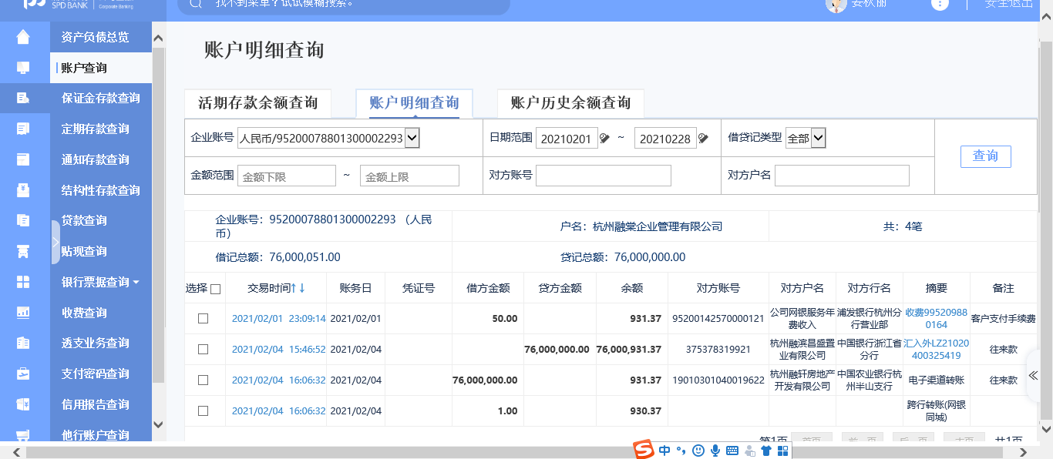

附件二 合资公司对账单
合资公司工商银行2月份银行对账单
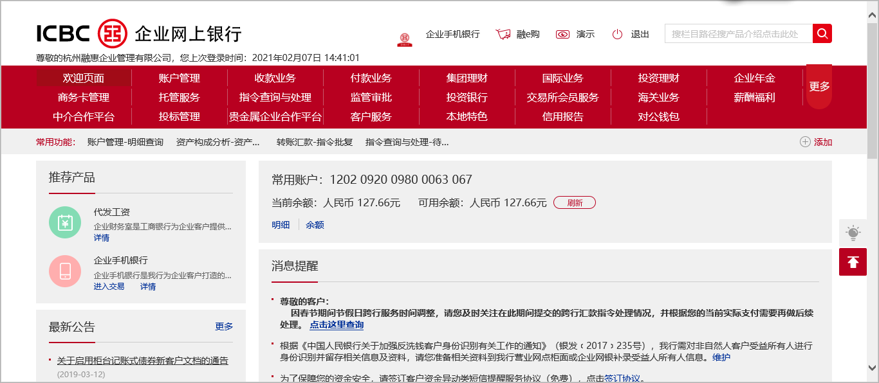

附件三 项目公司对账单

项目公司中国银行2月份银行对账单
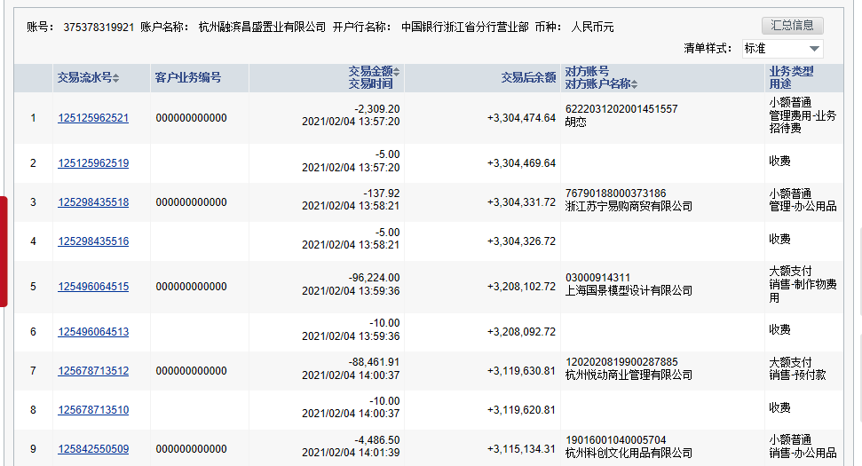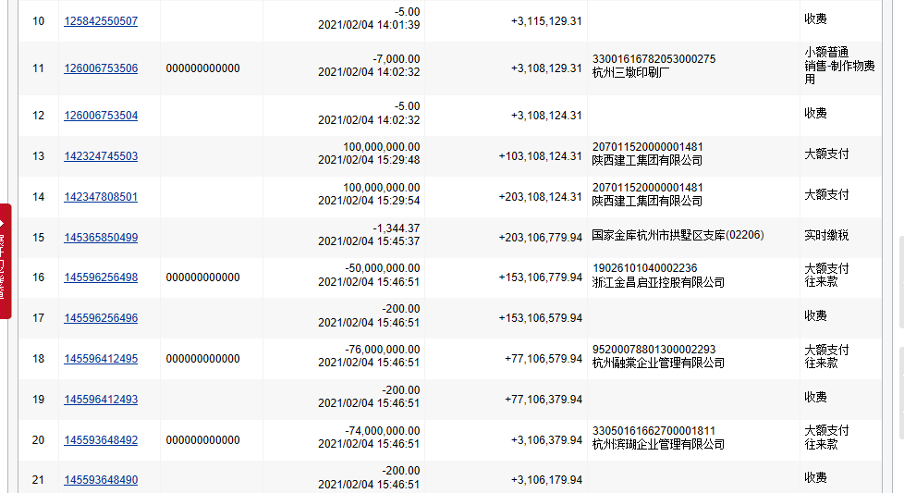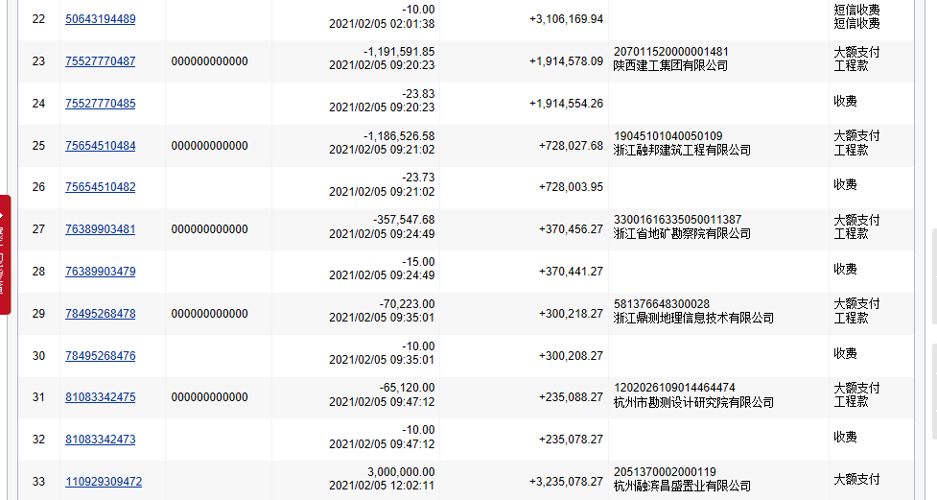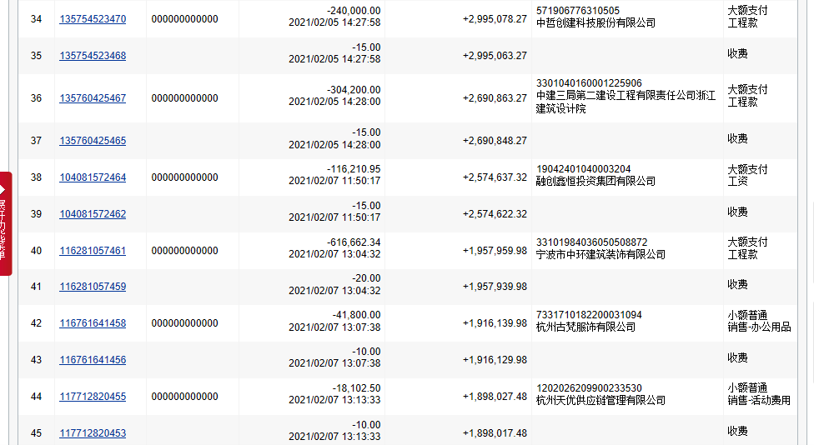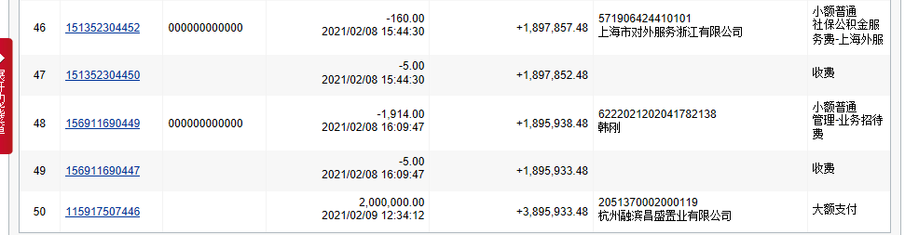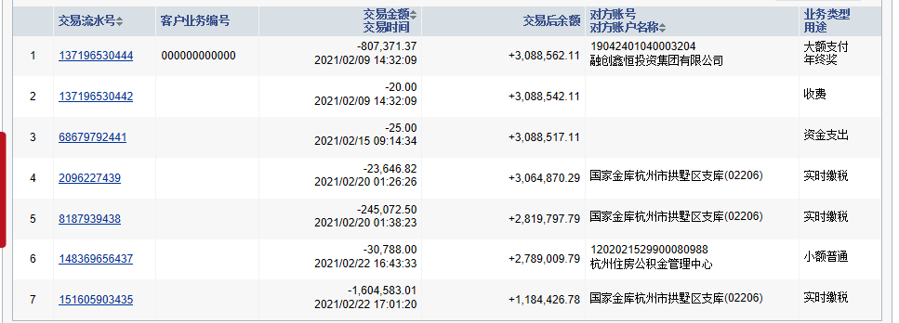

项目公司工商银行2月份（8773）账户银行对账单
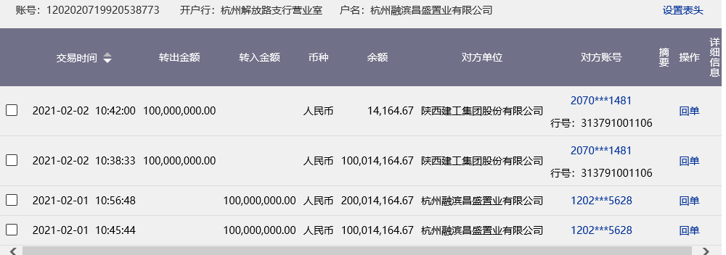

项目公司工商银行2月份（7407）账户银行对账单
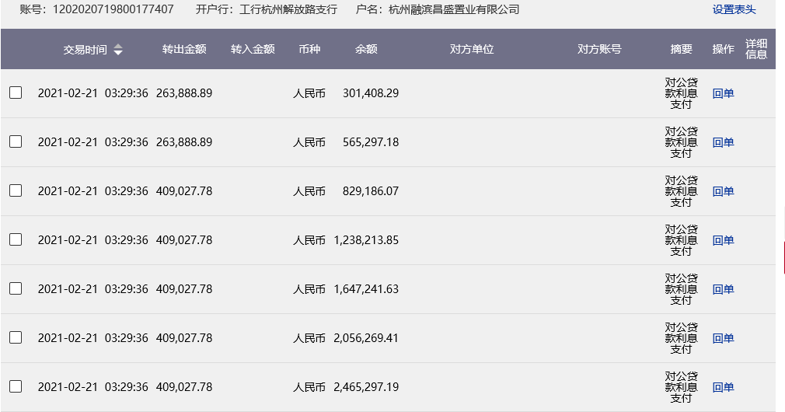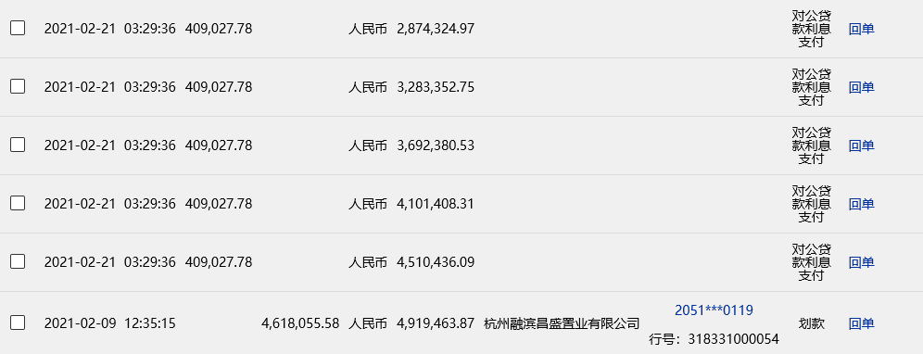

项目公司工商银行2月份（9028）账户银行对账单
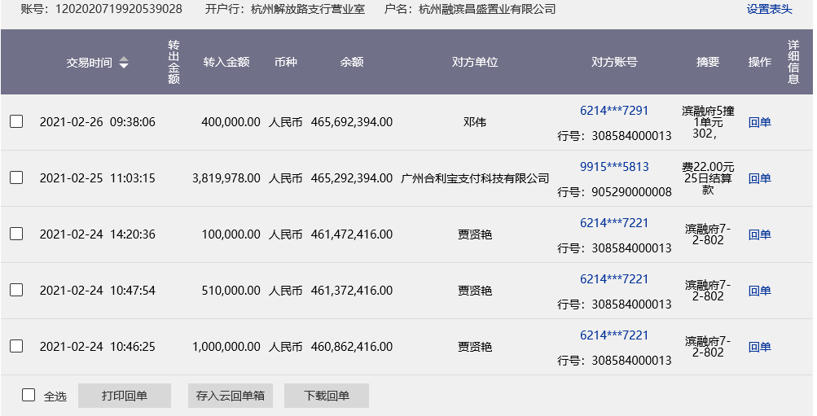

项目公司南京银行（0347）2月份银行对账单
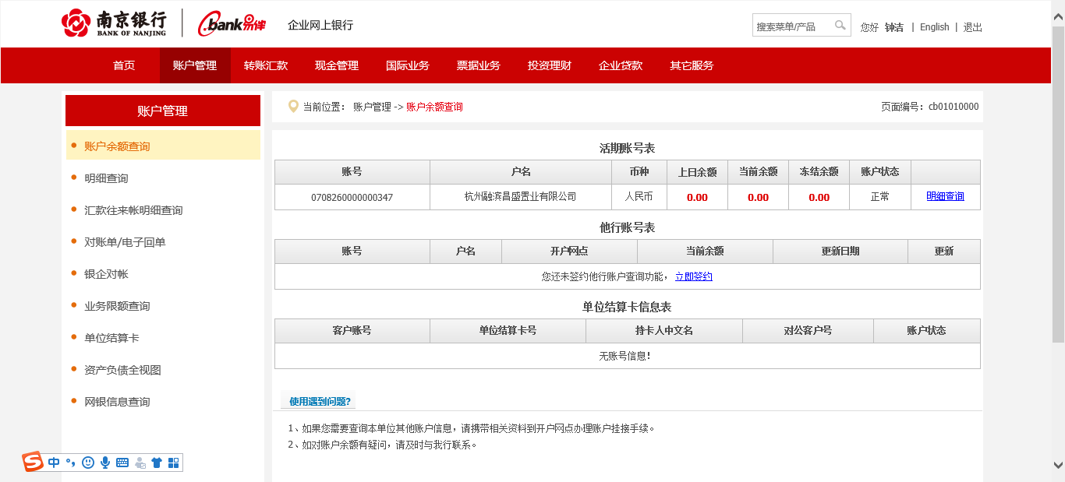

项目公司南京银行（0346）2月份银行对账单
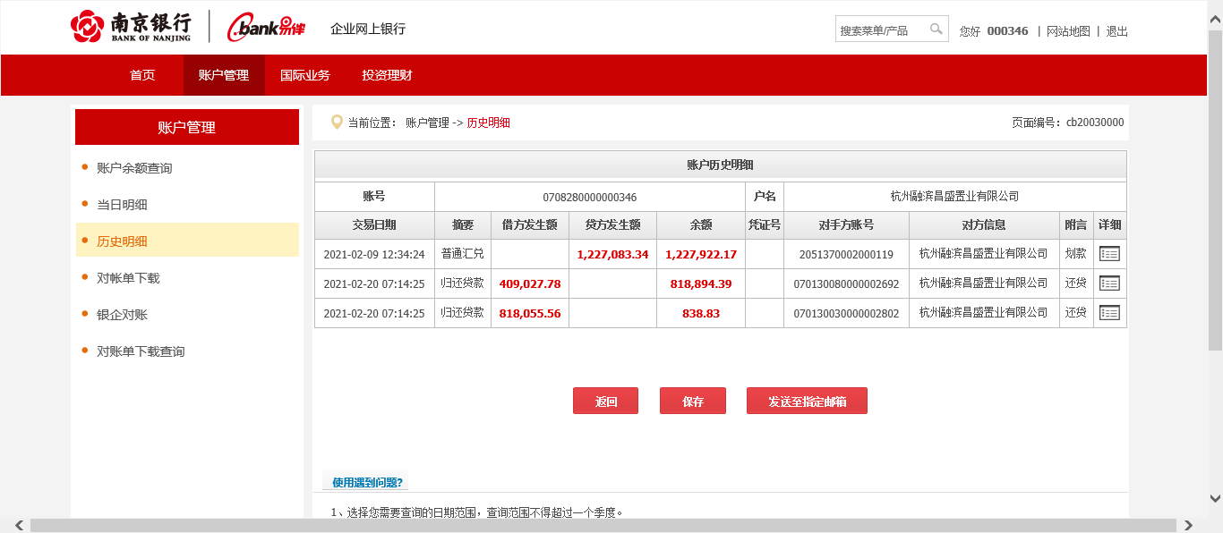

项目公司浙商银行账户2月份银行对账单
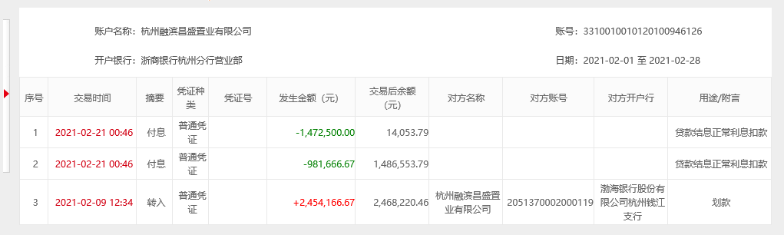

项目公司浦发银行账户2月份银行对账单
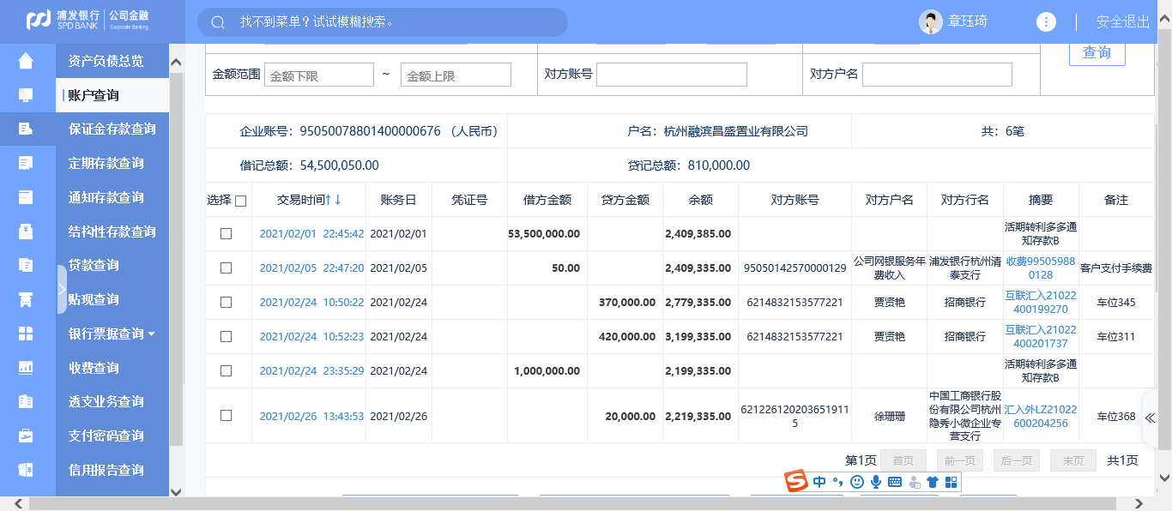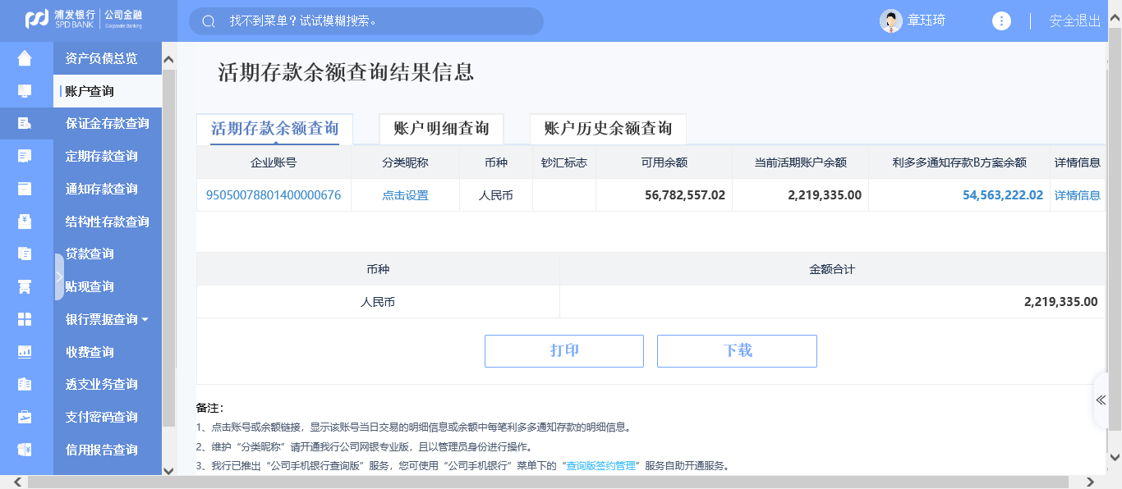

项目公司渤海银行账户2月份银行对账单
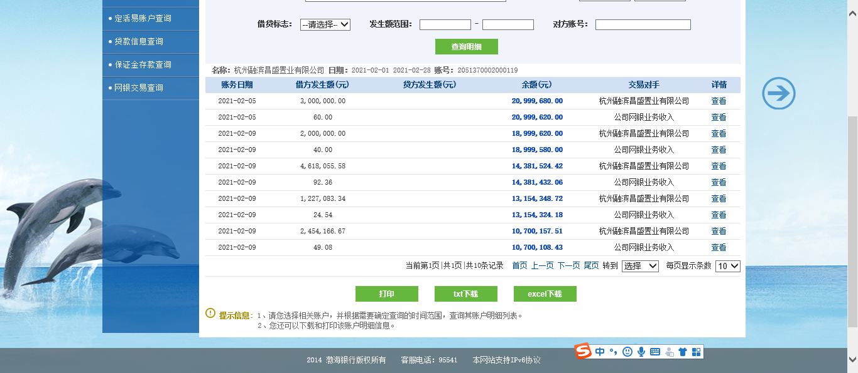

项目公司杭州联合银行账户2月份银行对账单
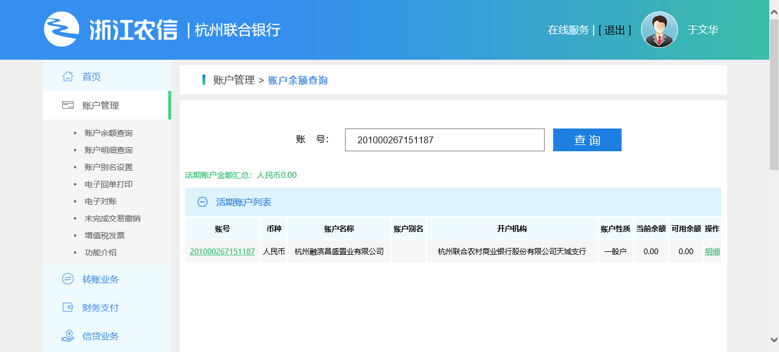

附件四 用印登记薄

SPV公司2月份用印登记簿

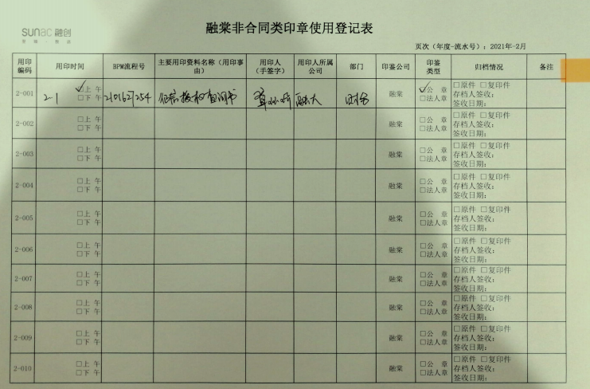

项目公司2月份用印登记簿
